Республикалық ғылыми жобалар жеңімпаздары
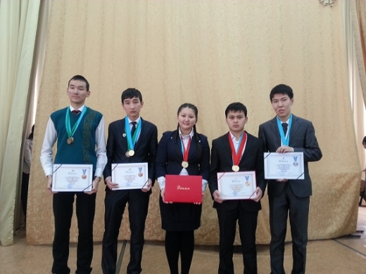
Қазақстан Республикасы Білім және ғылым министрлігі «Дарын» республикалық ғылыми-практикалық орталығының ұйымдастырылуымен республикалық ғылыми жобалар конкурсында жүлделі дипломдарына ие болған оқушылар:
І дәрежелі диплом жалпы білім беретін пәндер бойынша республикалық ғылыми жобалар конкурстарының жүлдегері 11 сынып оқушысы Шакратов Елдос ( Дүниежүзі тарихы, қазақстан тарихы)
І дәрежелі диплом жалпы білім беретін пәндер бойынша республикалық ғылыми жобалар конкурстарының жүлдегері 11 сынып оқушысы Букурубова Айгерим ( Дүниежүзі тарихы, қазақстан тарихы)
ІІ дәрежелі диплом жалпы білім беретін пәндер бойынша республикалық ғылыми жобалар конкурстарының жүлдегері 11 сынып оқушысы Рыспаев Арман ( физика)
ІІ дәрежелі диплом жалпы білім беретін пәндер бойынша республикалық ғылыми жобалар конкурстарының жүлдегері 10 сынып оқушысы Марат Абубакир ( физика)
ІІІ дәрежелі диплом жалпы білім беретін пәндер бойынша республикалық ғылыми жобалар конкурстарының жүлдегері 10 сынып оқушысы Оразбеков Еркебулан( информатика)
ІІІ дәрежелі диплом жалпы білім беретін пәндер бойынша республикалық ғылыми жобалар конкурстарының жүлдегері 10 сынып оқушысы Имашев Манарбек( информатика)
Жүлделі орын алған оқушыларды шын жүректен құттықтаймыз!

